

独立式光电感烟火灾探测报警器
JF-DY101/DY101N/DY101N1
使用说明书

四川久远智能消防设备有限责任公司

- 概述
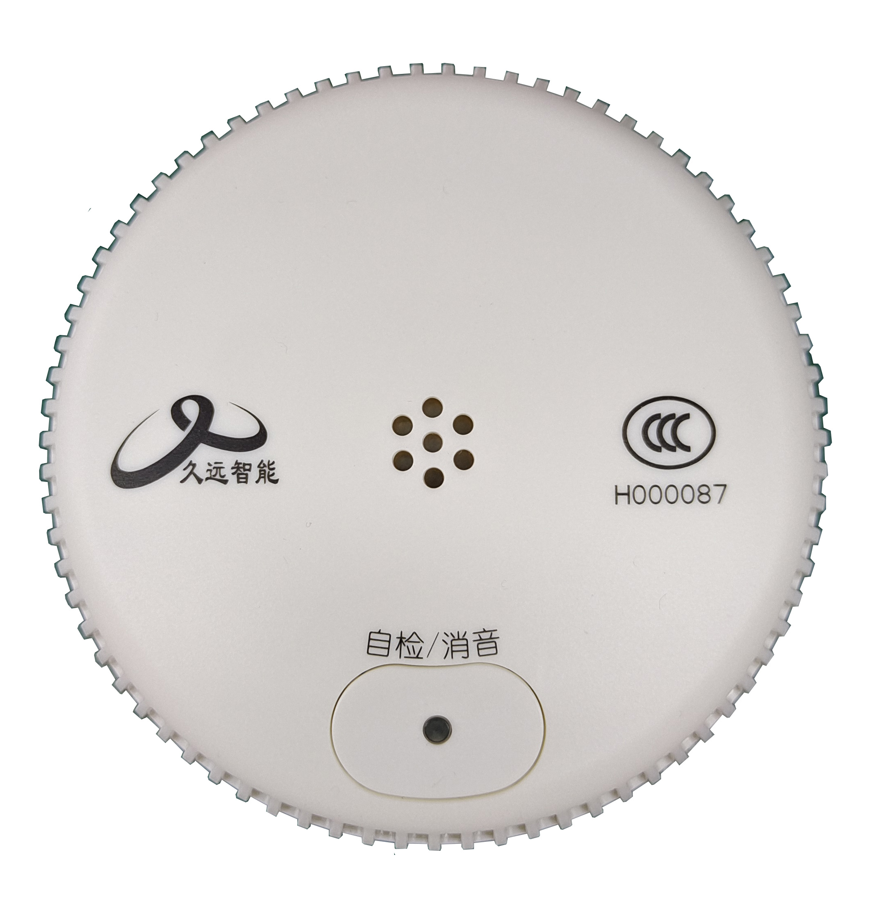
- 国家CCC强制认证产品；
- 电池供电，独立式安装，无需布线，安装方便快捷；
- 精确的烟雾监测及通过对迷宫信号的智能分析，保证其卓越的安全性能；
- 高性能迷宫防止误报；
- 精确调整探测器特性，及时对火灾进行可靠的探测；
- 具备全电子式自动检测功能；
- 响应迅速，高分贝警讯输出报警，报警声：大于80dB（3m）。
- 主要用途及适用范围
本产品主要用来探测燃烧初期可产生烟尘微粒的火灾。适宜安装在普通住宅、别墅、古建筑及小型商场、家居、歌舞厅等场所，最佳安装位置为顶棚中心。本产品不宜安装在厨房、浴室等烟尘、水气密集的场所，且应避免毗邻壁炉、通风口等处。另外，应尽量偏离霓虹灯、电子节能灯等灯具设备（安全距离宜大于50厘米）。
- 型号的组成及其类型
JF-DY101: 纯独立式
JF-DY101N: 带无线功能，使用贴片式物联网卡
JF-DY101N1: 带无线功能，使用插卡式物联网卡（需用户自行办理物联网卡插入设备卡槽使用）
JF-M322A
系列号
久远产品
JF-M322A
系列号
久远产品
JF-M322A
系列号
久远产品
JF-M322A
系列号
久远产品
JF-M322A
系列号
久远产品
系列号
- 使用环境条件
- 最大风速：5m/s；
- 工作温度：-10~+50℃；
- 相对湿度：≤95%（40±2℃），无凝露。
- 工作原理
本产品由迷宫，控制芯片及其外围电路组成。能够实时监测烟雾，对环境进行周期性检测。一旦检测到烟雾，并且达到预定浓度值后，立即报警。

- 技术特性
  - 主要参数：
- 额定工作电压：DC3V
- 指示灯：监视状态瞬时微亮，报警红色常亮，故障状态下黄色闪亮
- 电池平均使用时间：3年（受使用条件及网络环境影响，寿命时间可能会缩短）
- 报警音量：＞80dB(A)/3m
- 外形尺寸：Φ100mm×H45mm
- 重量：约108克（不含电池）
- 执行标准：GB 20517-2006 独立式感烟火灾探测报警器。
  - 安装尺寸：
见图
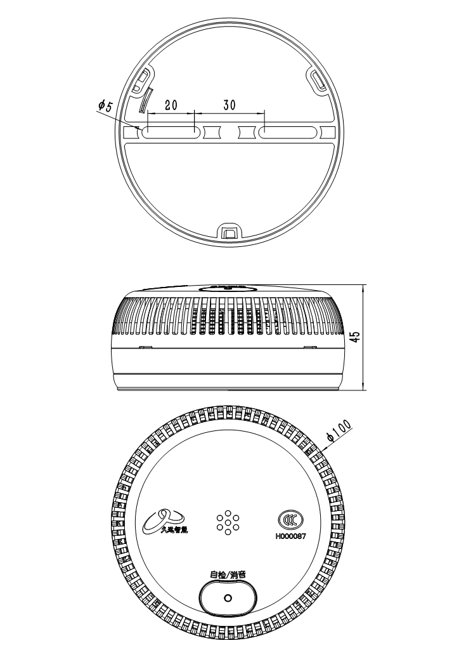
图1外形及安装尺寸图
- 安装、调试
  - 安装规范：
    - 设备至空调送风口边的水平距离，不应小于1.5m；至多孔送风顶棚孔口的水平距离，不应小于0.5m；设备至墙壁、梁边的水平距离，不应小于0.5m；设备周围0.5m内，不应有遮挡物，安装示意如下：
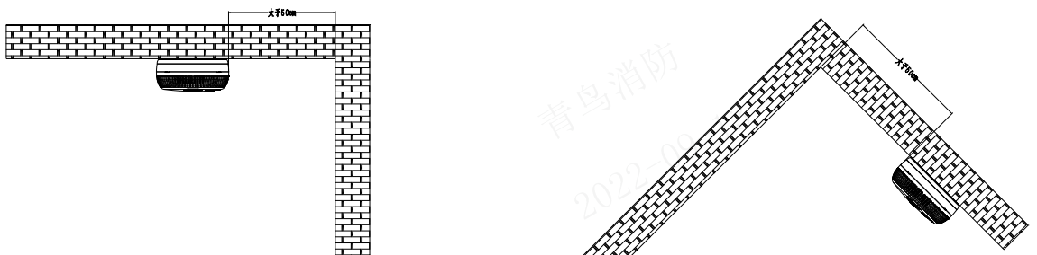
    - 安装方式为吸顶安装，切勿侧壁安装；
    - 安装时采用两颗螺钉安装；
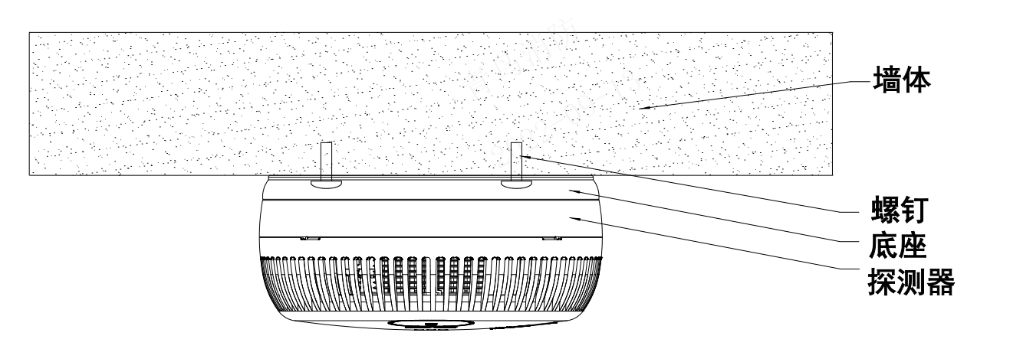
    - 安装底座固定螺丝时，电动改锥调好力矩，防止力矩过大螺丝安装过紧导致底座变形；
    - 设备安装时避免安装在产生水蒸气、烟雾、灰尘等区域（例如：浴室、厨房等），否则极易引发误报；
    - 设备安装时远离节能灯镇流器、运营商室分基站（蘑菇头）等具有强电磁干扰的设备；
    - 请勿将设备安装在室外或其他不能使烟雾聚集的开阔场所。
    - 设备不可安装于高温、高湿的地方。
  - 安装步骤
- 首先将底座用螺钉紧固在顶棚，将底座指示灯标识朝向易于观察的方位（如：门口）。
- 其次将电池放置到电池仓内（注意区分正负极）；然后进行探测器自检。
注：每次上电后约30秒左右，蜂鸣器长鸣约1秒，为NB模块初始化（该设备已经在久远云平台 注册）。JF-DY101N1需先将物联网卡插按正确方向插入卡槽。JF-DY101不具备该功能。
自检操作：探测器上电后会立即闪亮一下，用于指示上电成功，这时探测器进入正常运行状态， 此时按住自检按键不松开，3秒后探测器启动自检，指示灯按照绿、黄、红颜色依次闪烁后红色 常亮并伴随蜂鸣器声响，证明探测器正常运行；松开自检按键，探测器进入正常运行状态。
注：在探测器上电后，请务必进行以上自检操作，确保按下自检按键，探测器发出声光火警信号， 并进入正常运行状态，如果按键按下无声光报警信号，请取下电池，检查电池扣接触是否良好， 并重新上电并自检。
注：如果没有安装电池，探测器底座将不能正常装入探测器。
- 最后，将探测器嵌入底座，顺时针方向旋转，当自对位完成时探测器会进一步嵌入底座，继续顺 时针旋转约15°，探测器安装到位。
  - 调试
按下面的流程，检测其功能。需特别注意：由于火警声音响度极高，为避免损伤听力，测试时应保持50cm以上的距离！
- 注册登记（JF-DY101无需此操作）
- 首先请用户扫描下图二维码（微信小程序扫描）或在微信小程序中搜索“消安卫士”，打开消安卫士小程序，并按照以下步骤进行注册。

- 用户注册步骤：打开消安卫士小程序，进入后点击注册新账号后。按照提示内容填写完成注册后，输入账号密码登录软件。
- APP使用方法概述：
个人用户打开消安卫士小程序后，选择“家庭版”后点击保存进入程序界面。点击正下方二维码扫描框，扫描探测器后壳上二维码（注：二维码下方有PSN），按照小程序界面所需填写信息对应选择（设备型号及服务商参考产品标签，注：信息录入时服务商信息详见产品标签。使用手机添加关注设备后，小程序运行时，可实时接收到所关注设备的火警故障等信息。
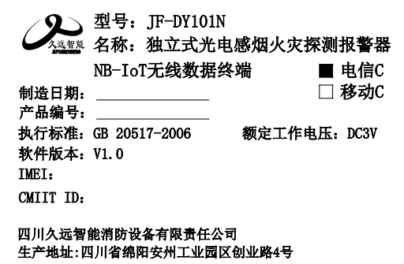
设备型号
服务商
产品标签
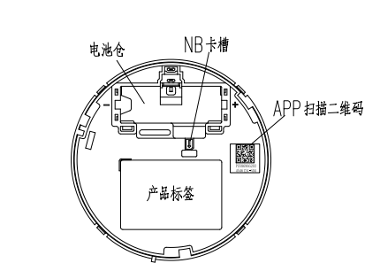
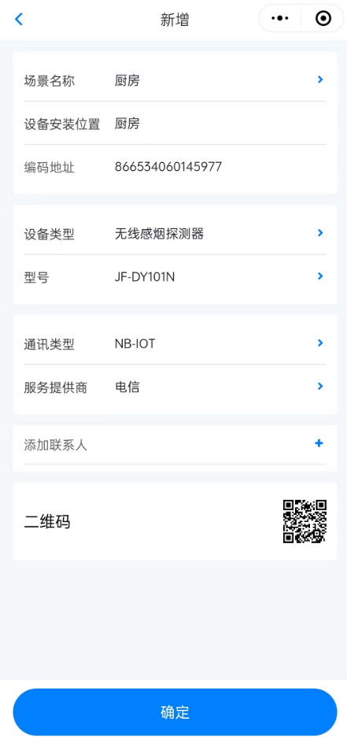
设备类型
必填项
设备型号
必填项
通讯类型
必填项
设备安装场景，必选项
填写设备具体安装位置
设备标识码，扫描设备后壳二维码后自动填写

服务提供商，见标签
必填项

- 正常运行时，指示灯每48秒周期红色闪亮。
- 功能测试。
- 声响功能：持续按键3秒后，探测器发出火警声响；松开按键，声响消失。
- 火警功能：人为加烟雾模拟火警，探测器发出火警声响，指示灯红色常亮。请勿使用任何明火进行测试（例如火柴、打火机等），否则可能损坏报警器或引燃其他可燃物。
- 消音功能：在火警状态下，用户可以按下“消音”按键，火警的鸣响暂停，指示灯红色常亮，探测器处于消音状态，消音状态持续约80秒；80秒后，如果火警状态继续存在，蜂鸣器重新响起，如果用户需要消音，则需要再次按下按键。请勿通过取出电池的方式来进行消音，否则产品将无法正常使用。
  - 安装、调试后的验收试验项目、方法和判据：
可根据《GB 50166-2019 火灾自动报警系统施工及验收规范》实施。
- 电池
探测器具有自动检测电池电压功能，当电池电压降低到安全值以下时，会发出声音提示（电池电压低至安全值以下，3分钟内设备会报出电池欠压故障，并随后保持每48秒一次的短促“嘀”声），此时应及时更换电池（7天内完成更换）。
- 电池类型：JF-DY101 DC1.5V碱性电池（LR03）
JF-DY101N/JF-DY101N1 DC3V锂锰电池（CR17450）
- 使用期限：常规使用条件下，3年（受使用条件及网络环境影响，寿命时间可能会缩短）。
- 更换方法：从底座上拧下探测器，摘下电池，更换电池即可。
注：电池为一次性电池，请勿对其进行充电！在探测器发出低电压提示后，用户应当尽快更换电池。
- 故障分析与排除
故障现象 | 原因分析 | 排除方法 | 备注
指示灯黄色闪亮，声响1次，周期约48秒 | 低电压 | 更换电池 | 建议7天内完成更换，电池为专用电池，购买请联系我司相关人员
指示灯黄色闪亮，连续声响2次，周期约48秒 | 迷宫灵敏度降低 | 清理迷宫 | 建议联系专业维保人员或我司现场服务人员
指示灯黄色闪亮，无蜂鸣，周期约48秒，可用消安卫士小程序查看设备具体故障，JF-DY101除外 | 分离故障 | 检查底座是否安装良好 | JF-DY101无此故障。  如无改善，联系我司服务人员
指示灯黄色闪亮，无蜂鸣，周期约48秒，可用消安卫士小程序查看设备具体故障，JF-DY101除外 | 离线 | 更换安装位置 | JF-DY101无此故障。  如无改善，联系我司服务人员
- 保养、维修
  - 定期进行报警试验，建议至少每半年一次。
- 将探测器从底座上拧下，清理灰尘后，嵌入底座拧紧即可。
- 按7.3条检查其功能。
  - 长期停放时的维护、保养。
- 长期不使用时，应拆下电池，将探测器放置盒中。
- 开箱、检查及其联系方式
打开包装后，本产品应包括：探测器（1个）、探测器底座（1个）、电池（JF-DY101：2节碱性电池LR03；JF-DY101N/DY101N1：1节锂锰电池CR17450）、安装螺钉（2个）、膨胀管（2个）说明书（1份）。如发现缺失或损坏，请与供应商家联系处理。
- 其他
- 用户应当按照本说明书规定的适用范围、环境条件、安装要求、电池使用、定期试验维护及保养等规范使用本产品，否则本产品可能无法正常发挥功能。
- 本产品的主要报警方式为声响报警，尽管本产品的报警声大于80dB（3m），但是对于部分听力受损或退化的人群，仍然存在听不到本产品报警声的可能。

联系我们

四川久远智能消防设备有限责任公司
地 址：四川省绵阳安州工业园区创业路4号
邮 编：622650
服务热线：0816-4682123 4682119
传 真：0816-4682123
网 址：www.jyznxf.com

